**R5徳島県障害者虐待防止・権利擁護研修会**

**動画視聴についてのご案内**

**動画視聴の手順は以下の通りです。ご参照下さい。**

**①URLをクリックし厚生労働省の「令和５年度障害者虐待防止・権利擁護指導者養成研修　資料・動画」のページに入ります。**

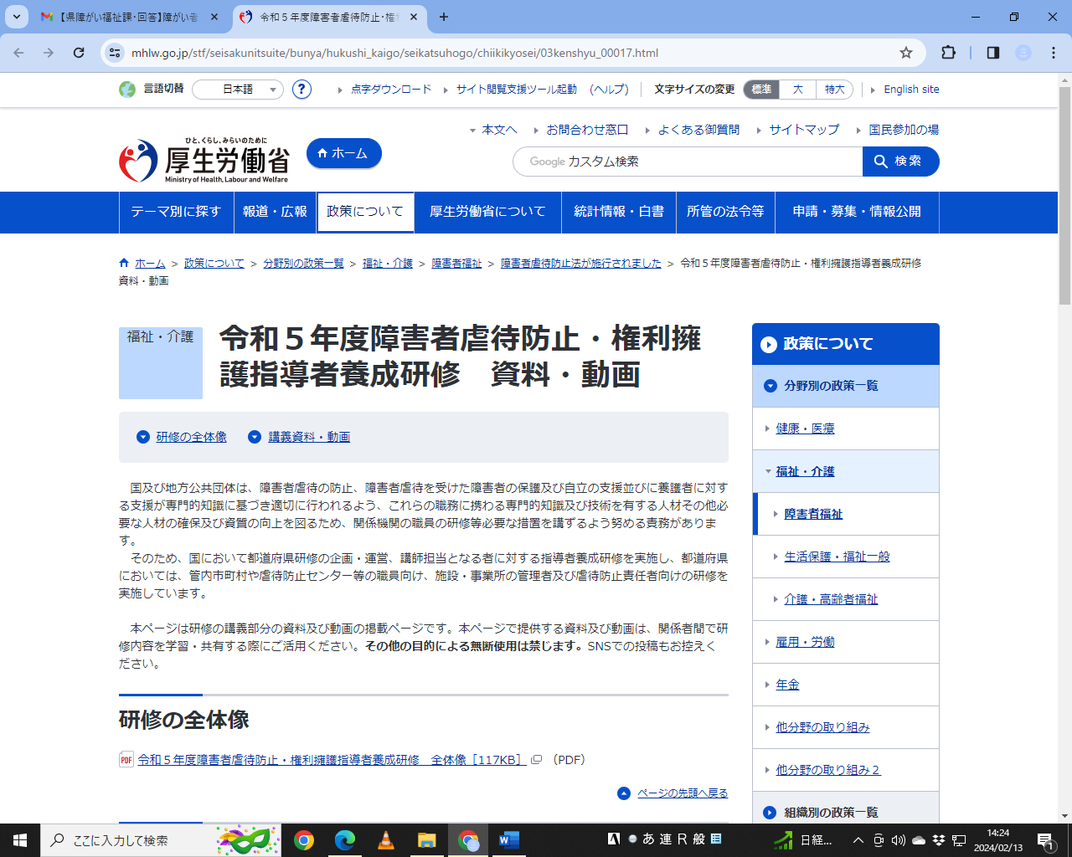

**①**

**上図ページ①で囲んでいる「講義資料・動画」をクリックします。**

**②ページが少し下がり「講義資料・動画」のページに固定されます。**

* **市町村職員・虐待防止センター職員は「共通講義＋自治体コース講義」**
* **施設従事者の方は「共通講義＋管理者・虐待防止責任者コース講義」**

**それぞれ視聴してください。**

**※資料もアップされてますので適宜活用してください。**

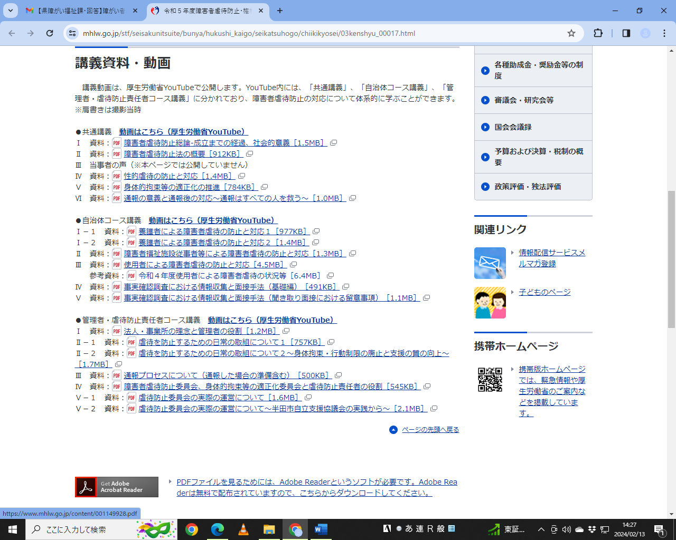

共通

講義

市町村

虐防セ

施設

従事者

＜動画視聴後＞

全ての動画を視聴後は、アンケートフォームを活用して回答を忘れずにお願いします。（受講記録がされませんのでご注意下さい。）

　尚、フォームは内容を問うようなものではありません。しかし、あまりにも回答内容が、本編と乖離している、希薄である、視聴を疑うようなもの、等だと判断された場合は受講扱いとされない場合もあります。ご注意下さい。

各事業所、個人で、良い研修の機会としていただきますよう、よろしくお願いします。